Proveniensregioner i Danmark

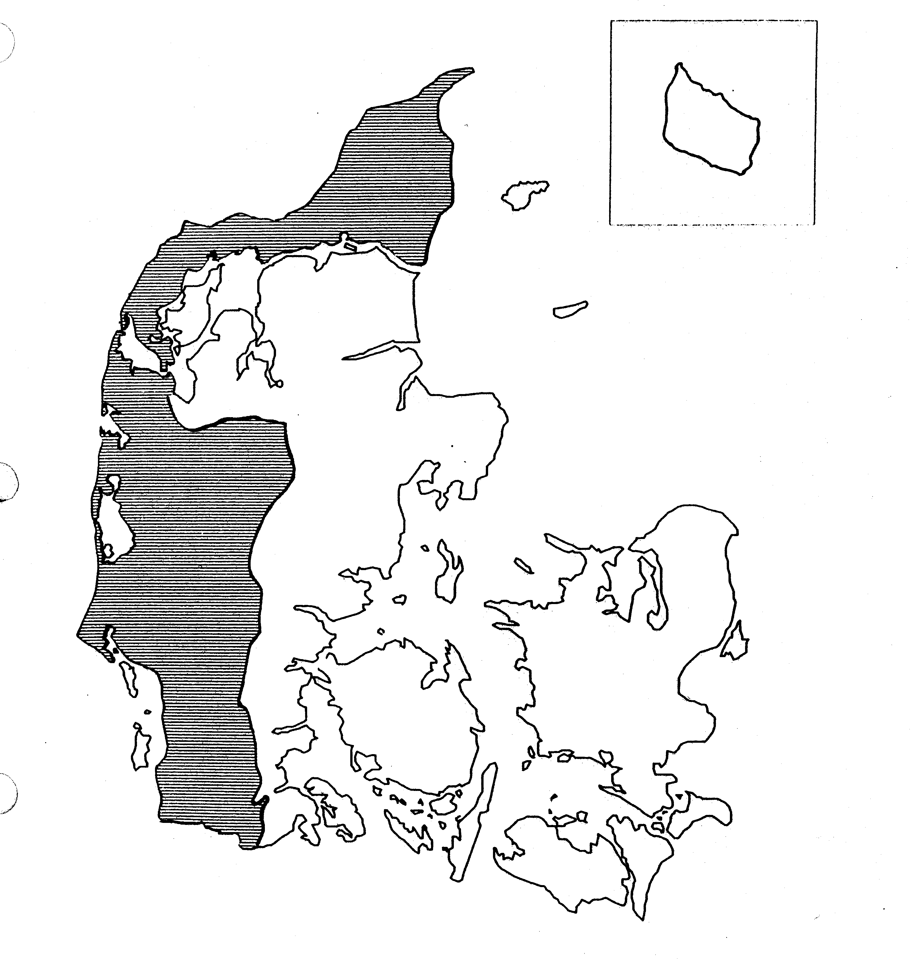

Danmark betragtes generelt som ét proveniensområde, men der er dog defineret 2 proveniensregioner i Danmark, som f.eks. er gældende for stilkeg, Quercus robur og vintereg, Quercus petraea.

Proveniensregion 1 (markeret med hvid farve) omfatter hovedparten af Danmark mens proveniensregion 2 (markeret med skravering) er den vestligste del af landet hvor skoven har en væsentlig læfunktion i kombination med en vis vedproduktion.

